 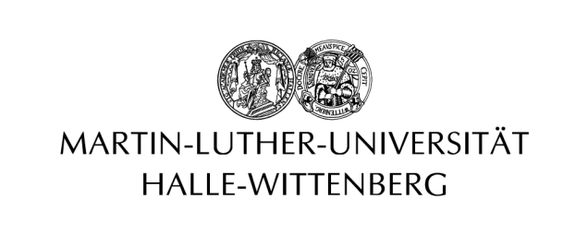

Wie können Moore und Auen zum Klimaschutz beitragen?  
Ergebnisse einer Leopoldina-Studie

Professor Dr. Bernd Hansjürgens

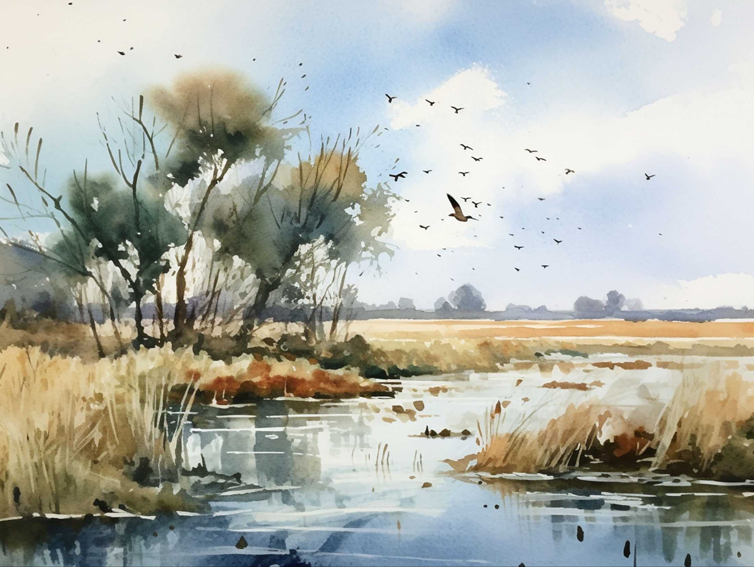

Vortrag im Rahmen der Klimabildungswoche der MLU

Mittwoch, 6. November 2024, 14:15 – 15:30 Uhr

Wirtschaftswissenschaftlicher Bereich,   
Großer Hörsaal, Steinstraße 73